Załącznik nr 4 do Regulaminu rekrutacji projektu „Lider zmiany – współpraca ponadnarodowa inwestycją w efektywność usług publicznych na szczeblu regionalnym”.

OŚWIADCZENIE O STATUSIE PRACOWNIKA
MAZOWIECKIEJ JEDNOSTKI WDRAŻANIA PROGRAMÓW UNIJNYCH

Oświadczam, że jestem pracownikiem Mazowieckiej Jednostki Wdrażania Programów Unijnych, zatrudnionym na umowę……………………………………………………….. (proszę podać rodzaj i ramy czasowe umowy).

………………………………………………..

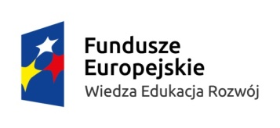
(data i podpis uczestnika projektu)

